Greiner Packaging: air up® verlagert Produktion von Tritantrinkflaschen nach Österreich

Kremsmünster. air up® setzt seit kurzem für die Produktion seiner langlebigen und wiederbefüllbaren Tritantrinkflaschen auf Greiner Packaging. Die Flaschen werden nun direkt in Österreich produziert und assembliert – mit ökologischen und wirtschaftlichen Vorteilen.

- Deutsches Erfolgs-Scale-up setzt auf Know-how und Innovationskraft von Greiner Packaging
- Gesamte Tritantrinkflaschenproduktion sowie Assemblierung nun in Oberösterreich
- Produktverbesserungen führen zu mehr Effizienz und reduziertem CO2-Fußabdruck
- Verlagerung der Produktion von China nach Österreich als Bekenntnis zu Nachhaltigkeit

Was 2016 mit einer Idee und einer wissenschaftlichen Abschlussarbeit zum Thema „Neuroscience meets Design“ begann, entwickelte sich seit dem Marktstart in 2019 zu einem erfolgreichen internationalen Unternehmen mit über 300 Mitarbeiter:innen – air up®. Die fünf Gründer:innen des in München beheimateten Scale-ups entwickelten ein revolutionäres Trinksystem, das herkömmliches Leitungswasser nur durch Duft Geschmack verleiht. Dafür setzt man einen mit natürlichen Aromen befüllten Pod auf das Mundstück des mit Leitungswasser gefüllten Trinksystems. Trinkt man aus dem Strohhalm, zieht man mit dem Wasser gleichzeitig aromatisierte Luft in den Rachenraum. Von dort aus gelangen die Duftmoleküle in unser Riechzentrum und werden bei der Ausatmung als Geschmack wahrgenommen. Kurzum: Unser Gehirn denkt, wir schmecken Kirsche, Pfirsich, oder Apfel, dabei nehmen wir ausschließlich Wasser zu uns.

Nachhaltigkeit als #workinprogress
air up® hatte seine Zielsetzung von Anfang an im Blick: „sustainability by design“. Daher auch das Prinzip der qualitativ hochwertigen und langlebigen Trinkflasche aus TritanTM, die entsprechend den Einsatz von Einmalflaschen beim täglichen Trinkgenuss ersetzen kann. Eine einfache Rechnung: Genießt man drei Geschmackspods aus dem air up®-Produktportfolio, können potentiell etwa 15 PET Einweg-Plastikflaschen eingespart werden.

Die Produktion der innovativen Trinkflaschen wurde anfänglich aufgrund eines fehlenden Netzwerks und mangelnder Ressourcen über chinesische Partner abgewickelt. Von Anfang an jedoch war es den Münchner:innen eine Herzensangelegenheit, sich und ihre Produkte stetig zu verbessern, um den ökologischen Fußabdruck zukünftig so klein wie möglich zu halten. Entsprechend, und um einen weiteren Schritt Richtung Nachhaltigkeit zu setzen, machte sich das Scale-up bereits sehr früh auf die Suche nach passenden Lieferanten in Europa. Schließlich setzte sich Greiner Packaging durch.
Magdalena Jüngst, Mitgründerin und Chief Evangelist von air up®, sagt: "Unser Ziel war von Anfang an glasklar: Wir wollten unsere Produktion so schnell wie möglich nach Europa verlagern. Das ist jedoch viel komplexer als es klingt. Wir brauchten eine hochautomatisierte Anlage, um unser komplexes Trinksystem zu produzieren, unsere hohen Qualitätsstandards einzuhalten und auch ein entsprechendes Team. Wir freuen uns, mit Greiner Packaging den idealen Partner gefunden zu haben und sind stolz darauf, unserem Ziel, die Distanz zwischen unserer Produktion und unseren Kund:innen zu verringern, einen Schritt näher gekommen zu sein.“

Greiner Packaging punktete durch innovative Ideen und nachhaltige Ansätze
Greiner Packaging versteht sich als innovatives Unternehmen, das – getreu seines Mottos „do the innovation“ – das Beste aus Produkten rausholen möchte. So auch geschehen bei air up®:
Auf der Suche nach einem europäischen Produzenten für seine Flaschen konnte Greiner Packaging gleich durch mehrere, innovative Ideen überzeugen.

Zum einen wurde die Flasche bisher lackiert, um ihren typisch matten Effektlook zu generieren. Greiner Packaging setzt nun auf eine Masterbatch-Lösung. Dadurch kann derselbe Effekt erreicht werden, allerdings bereits im Rahmen des Flaschenproduktionsprozesses. Es ist somit kein zusätzlicher Produktionsschritt bei einem weiteren Lieferanten notwendig. Das spart Logistikkosten und vor allem auch CO2 – durch Einsparungen in der Produktion und im Transport.

Darüber hinaus wurde im Zuge der Entwicklung der Strohhalm überarbeitet: Er wird nun im Spritzguss-verfahren erzeugt, anstatt im Extrusionsblasverfahren wie bisher und kann so noch präziser ausgeführt werden. Zusätzlich konnte auch die Kartonverpackung der Flaschen optimiert werden. Hierfür wurde ein Spezialist für hochwertige Verpackungen aus Oberösterreich mit an Board geholt: packit! Verpackungen GmbH. Die Kartonverpackung besteht nun zu 100 % aus recyceltem Karton und kommt ohne Kunststoffbeschichtung aus, der matte Designeffekt wird nun mittels Bedruckung erzielt.

„Das gesamte Entwicklungsprojekt rund um air up® war für uns eine Einladung, unsere Stärken im Sinne des Kunden und der Nachhaltigkeit zu zeigen. Wir haben viel Erfahrung und Know-how. Gepaart mit Innovationskraft und in engem Austausch mit unserem Kunden air up® konnten wir so das einzigartige Trinkflaschensystem von air up® noch ein bisschen nachhaltiger gestalten. Darauf sind wir stolz“, so Rene Berger, CEO Greiner Packaging Austria.

„Wir freuen uns, dass wir unsere Expertise einbringen und die Kartonverpackung von air up® so nachhaltiger mitgestalten konnten. Um den Herausforderungen der komplexen Verpackung gerecht zu werden, haben wir auch in unseren Maschinenpark investiert und eine Stanzmaschine angeschafft, die es so auf der Welt noch nicht gegeben hat. Der innovative Charakter und die partnerschaftliche Zusammenarbeit, sowohl mit Greiner Packaging als auch mit air up®, zeichnen dieses Projekt besonders aus“, freut sich Karl Ömmer, Geschäftsführer von packit! Verpackungen GmbH.

Alles aus einer Hand
Mit der Verlagerung der Produktion nach Österreich, zeichnet Greiner Packaging nun für einen Großteil der produzierten Produktbestandteile verantwortlich: Von der Trinkflasche aus TritanTM, über den spritzgegossenen Deckel aus ABS (Acrylnitril-Butadien-Styrol-Copolymer), bis hin zum spritzgegossenen Strohhalm aus HDPE (High Density Polyethylen). Einzig das Mundstück und die Grifflasche aus Silikon werden aktuell zum Verpackungsexperten angeliefert. Das Assemblieren der Flasche und das Verpacken übernimmt ebenfalls Greiner Packaging in Österreich. Die fertig verpackten und für den Konsumenten versandbereiten air up® Trinksysteme gehen schlussendlich direkt aus Österreich in das Warenlager von air up®, wo sie für den Vertrieb in große Teile Europas und die USA bereitstehen.

Viel Erfahrung im einstufigen Spritz-Streck-Blasen
Greiner Packaging hat bereits über 60 Jahre Erfahrung in der Produktion von Verpackungslösungen aus Kunststoff. Das Unternehmen punktet durch großes Know-how in unterschiedlichsten Produktionstechnologien und versteht auch seinen Mehrwert für Kunden in dieser technologischen Breite. Auch für air up® erwies sich diese Diversität als großer Vorteil, konnte das Unternehmen doch die jeweils beste Lösung für jedes einzelne Produktteil der Flasche erwarten. Besonders die Expertise im Bereich des einstufigen, hochqualitativen Spritz-Streck-Blasens kam Greiner Packaging in der Weiterentwicklung der air up® Flaschen zugute. Vor allem der abgewinkelte Hals der Flasche erfordert höchste Präzision im Produktionsprozess, die Greiner Packaging dem Kunden air up® garantieren kann.
Text & Bild:
Textdokument sowie Bilder in hochauflösender Qualität zum Download:
https://greinerpackaging.canto.de/b/RMIHU

Bilder zur honorarfreien Verwendung, Credit: air up, Greiner Packaging

Credit: Greiner Packaging

Bildunterschrift: Die air up® Tritantrinkflaschen werden seit kurzem bei Greiner Packaging in Österreich produziert und assembliert – mit zahlreichen ökologischen und wirtschaftlichen Vorteilen.

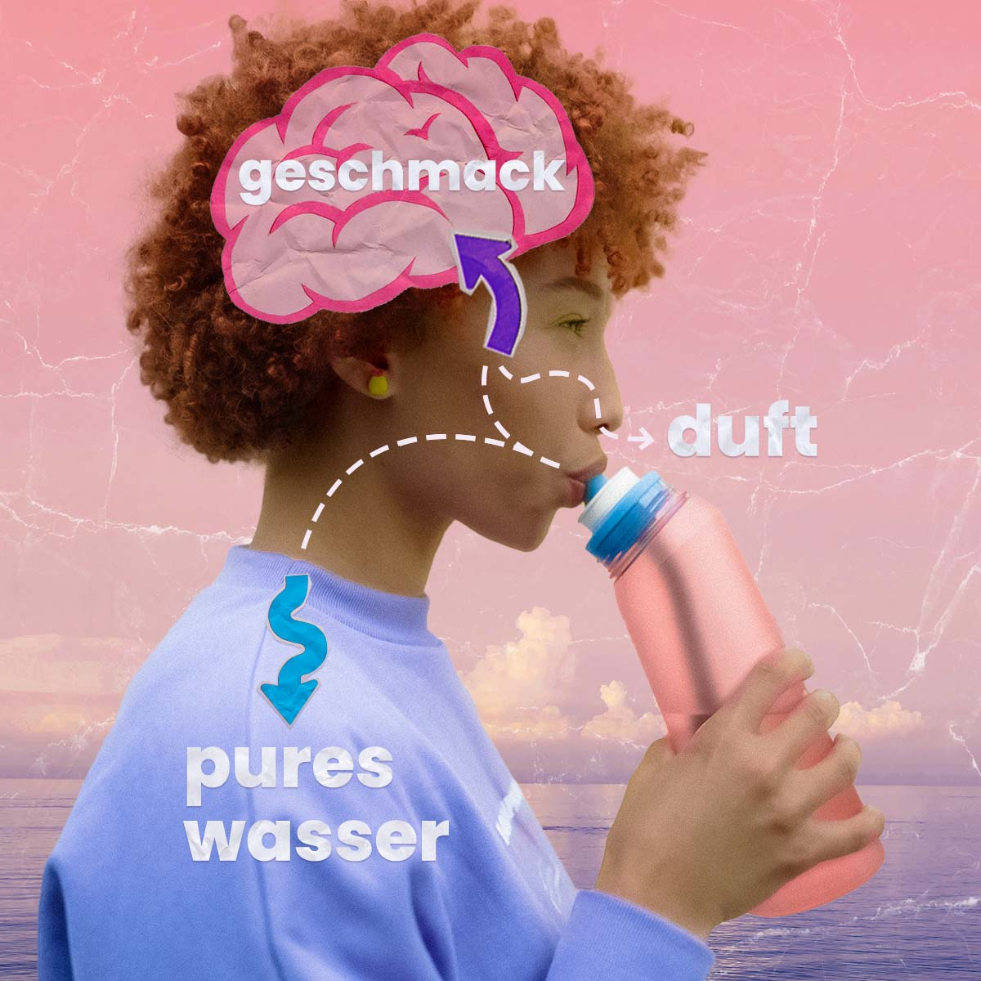

Credit: air up®

Bildunterschrift: Revolutionäres Trinkflaschensystem von air up®: Unser Gehirn denkt, wir schmecken Kirsche, Pfirsich, oder Apfel, dabei nehmen wir ausschließlich Wasser zu uns.

Über Greiner Packaging
Greiner Packaging zählt zu den führenden europäischen Herstellern von Kunststoffverpackungen im Food- und Non-Food-Bereich. Das Unternehmen steht seit über 60 Jahren für hohe Lösungskompetenz in Entwicklung, Design, Produktion und Dekoration. Den Herausforderungen des Marktes begegnet Greiner Packaging mit zwei Business Units: Packaging und Assistec. Während erstere für innovative Verpackungslösungen steht, konzentriert sich zweitere auf die Produktion maßgeschneiderter technischer Teile. Greiner Packaging beschäftigt über 5.000 Mitarbeiter:innen an mehr als 30 Standorten in 19 Ländern weltweit. 2022 erzielte das Unternehmen einen Jahresumsatz von 909 Millionen Euro (inkl. Joint Ventures). Das sind fast 40 % des Greiner-Gesamtumsatzes.

Medienkontakt Greiner Packaging:
Alexandria Mitterbaur
Global Head of Marketing

Greiner Packaging International GmbH
Gewerbestraße 15, 4642 Sattledt, Austria
Mobile: +43 664 88218434
E-mail: A.Mitterbaur@greiner-gpi.com

